龜腹甲新綴第十一則
何會
首都師範大學文學院
- 綴合號碼
A：《合集》11725正反（北圖2281正反、文捃1215正反）
B：《合補》4180（歷藏21775）
- 綴合圖版

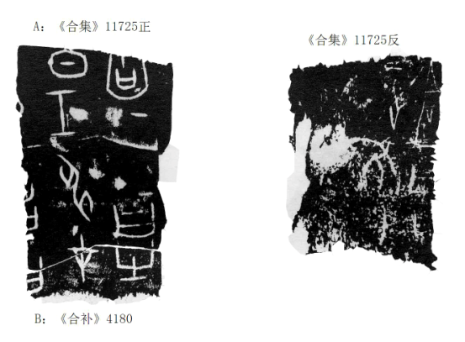

三、綴合理由
A、B兩片殘甲字體相同，均屬於典賓類。從龜腹甲形態看，A、B兩片應為右後甲殘片。綴合後“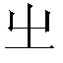”、“在”、“曰”三字殘筆可相互補足。綴合後卜辭可隸釋如下：
正：[王]占曰：囗日壬申在告曰。一
反：王占曰：正隹

（綴合得到黃天樹師的悉心指導和幫助，在此深表感謝！）

